Отчёт по лабораторной работе 2

Дискреционное разграничение прав в Linux. Два пользователя

Цвелев С.А. НПИбд-02-22

Содержание

# 1 Цель работы

Получение практических навыков работы в консоли с атрибутами файлов для групп пользователей.

# 2 Выполнение лабораторной работы

Создаём учётные записи guest и guest2, а затем добавляем guest2 в группу guest.

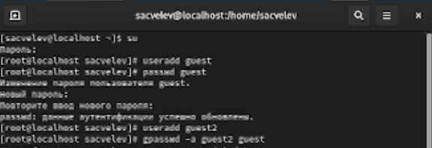

Определяем, какой пользователь находится в каких группах.



Изменяем права директорий от имени guest



# Вывод

Мы научились работать с атрибутами файлов.